Tlačová správa z vydavateľstva Artforum
Znenie tlačovej správy: Vydavateľstvo Artforum vydáva nový román Zadie Smith NW Dátum vydania TS: 25. 3. 2013 Kontaktná osoba: Monika Kompaníková, pr@artforum.sk, 0948 033 768, www.artforum.sk

Vydavateľstvo Artforum vydáva nový román Zadie Smith, jednej z najčítanejších a najrešpektovanejších súčasných britských autoriek – a to len niekoľko mesiacov po jeho vydaní v Británii a po prvý krát v slovenskom preklade.

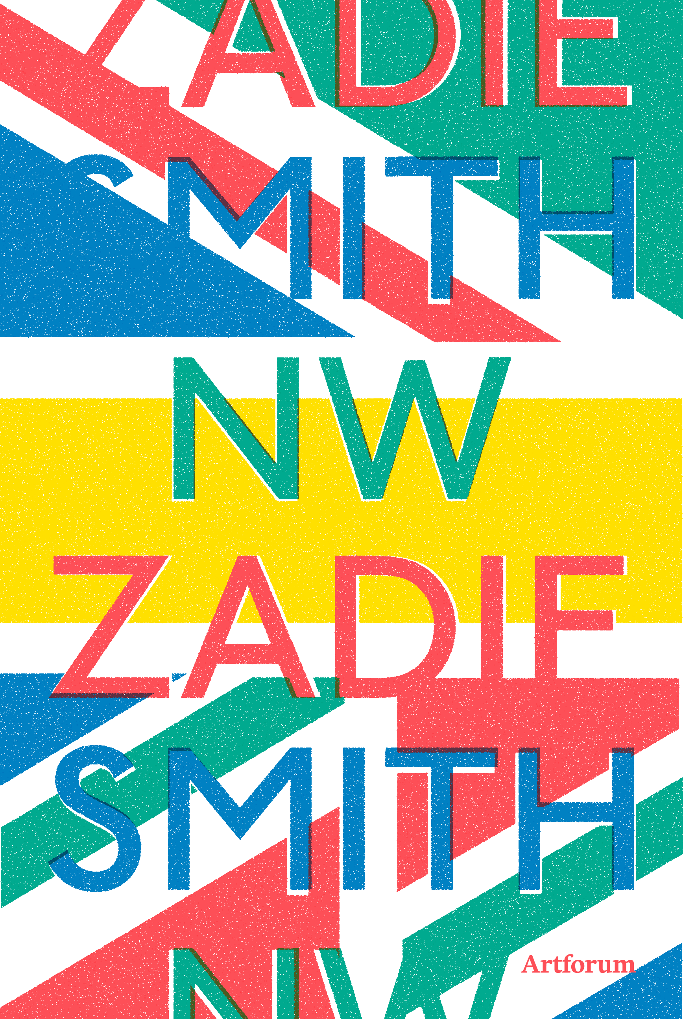 | NW  Vydavateľ : Artforum  Formát : 143 x 213 mm  Počet strán : 344 strán  Hardback s prebalom  dátum expedície : 25. 3. 2013  Cena : 14,90 €  ISBN : 978-80-8150-025-1  EAN : 9788081500251  Balené do fólie po 10 kusov

NW je kniha o Londýne, v ktorom nezazriete Buckinghamský palác či Tower Bridge. Zato v ňom počuť Amy Winehouse a vo vzduchu cítiť trávu. Zadie Smith znovu výborne!
Severozápadný Londýn. Malý Babylon. Všetky farby pleti, všetky možné vyznania. Spletité ulice, tesne pri sebe domy, v nich malé byty. Tu sa odvíja príbeh štyroch ľudí, dvoch párov. Niekto má deti, stálu prácu, slušný plat a malé auto. Niekto horšiu prácu, žiadne deti, žiadny byt. Spokojný nie je nikto. V inej štvrti stojí iný dom, na poschodí byt, v byte kúpeľňa, v kúpeľni vaňa. V nej vyziabnutá a predsa stále krásna iná žena, s čiarami kokaínu na zrkadielku. Bývalý milenec sedí v rozpakoch naproti.
Plocha ohraničená niekoľkými londýnskymi ulicami je podkladom pre farebnú koláž zlepenú z dovolenkových fotiek, stratených vecí a novinových výstrižkov. Večierky so známymi, kriminálny prípad z obchodu na rohu ulice, zranený pes, možno dokonca mŕtvy, smiech rozmaznaných detí a ticho po tých potratených, príliš živé matky. Životy a príbehy sa pretínajú a stretávajú v bytoch, v autobusoch, na uliciach.
Výsledný obrázok, román NW je celistvou mozaikou tejto spleti. Zadie Smith si aj tentokrát všíma multikultúrne prostredie, stret aj súžitie rozdielnych svetov na území jednej štvrti jedného mesta.
Kniha vychádza v slovenskom preklade Michaely Rosovej a Marky Jurášovej, v grafickej úprave Janky a Pala Bálikovcov s obojstranne potlačeným prebalom a v tvrdej väzbe.

"Šťastie nie je absolútna hodnota. Je to stav porovnávania."

O autorke:
Zadie Smith sa narodila v roku 1975, jamajskej matke a anglickému otcovi v robotníckej štvrti na severovýchode Londýna. Vyštudovala anglickú literatúru a ešte počas štúdií vydala niekoľko poviedok, ktoré upozornili na jej talent. Jej prvotina Biele zuby, román z multikultúrneho prostredia Londýna, sa stala bestsellerom, získala niekoľko ocenení a dočkala sa aj televíznej adaptácie. Po vydaní druhého románu Zberateľ autogramov, odišla do Spojených štátov. Ďalšia kniha, O kráse, tentoraz z prostredia amerického Bostonu, získala ocenenie Orange Prize for Fiction. V roku 2012 jej vyšla zatiaľ posledná kniha, NW. S manželom, prozaikom a básnikom Nickom Lairdom, a deťmi žije striedavo v Londýne a v New Yorku, kde v súčasnosti prednáša beletriu na Columbia University.

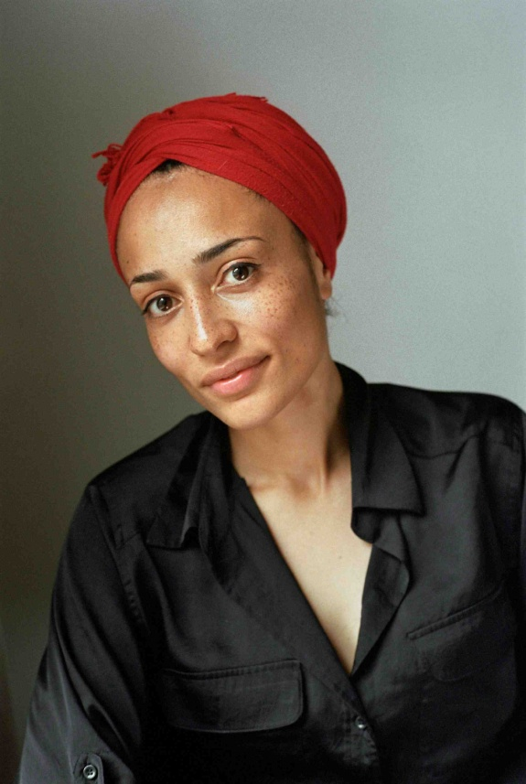
photo © Dominique Nabokov
Ukážka:
We are the village green preservation society. God save little shops, china cups and virginity! Sobotňajšie ráno. JEDINE KINKS KAŽDÝ DEŇ: Girl. You really got me going. You got me so I don’t know what I’m doing. V sobotňajšie rána Michel pomáha dámam a pánom z NW, aby vyzerali dobre v sobotňajšiu noc, aby vyzerali čerstvo a správne, a tam, v salóne, si to môže dovoliť, nechá jačať svoje sirupovo sladké R&B, to jeho ou bejbi ou s tebou do šiestej do rána do úsvitu ou jéé. V sobotňajšie rána je voľná! God save tudor houses, antique tables and billiards! Preserving the old ways from being abused. Protecting the new ways for me and for you. Čo viac môžeme urobiť? Dupať po byte v spodnom diele pyžama, nemelodicky si pospevovať. Ned je v záhrade. Ned schvaľuje hlasnú hudbu bieleho pôvodu. Spieva spolu s ňou. Well I tried to settle down in Fulham Broadway. And I tried to make my home in Golders Green. V tejto víkendovej voľnosti je vždy niečo maniakálne a melancholické: vnútorné odpočítavanie do pracovného týždňa sa už začalo. V zrkadle je svojou vlastnou tanečnou partnerkou, nos oproti nosu s odrazom. Tá skutočná osoba sa usmieva a spieva. Ó, ako mi chýbajú tí ľudia doma vo Willesden Green! Niečo vo vnútri zatiaľ zmätene sleduje novinky v zrkadle: z temena vychádza šedá šmuha, napuchnuté záhyby okolo očí, mäkké brucho. Tancuje ako dievča. Dievčaťom už nie je. YOU REALLY GOT ME. YOU REALLY GOT ME. YOU REALLY GOT ME. Kam ten čas utiekol? Až keď Olive začne šialene štekať, uvedomí si, že dole zvonil zvonček.
– Moja mama mala – mala infarkt! Päť... libier.
Toto dievča má vlasy kulmou spálené dorovna. Tučná alebo tehotná. Tupo hľadí dole, rozpačitá z rozzúrenej Olive, čo sa jej prepletá medzi nohami. Vzhliadne k Leah a smeje sa. HA! Zašla priďaleko na to, aby si spomenula na svoju repliku. Neohrabane sa otočí na päte, tanečnica, čo vykonáva svoj pohyb príliš neskoro.
Zamieri cestičkou na ulicu, kolíše sa a smeje.

